|  |  |  |
| --- | --- | --- |
|  | **16** | **Blad prikken op strokrans** |
|  |

**Wat moet je weten?**

* Een krans kan je in elk seizoen maken.
* Wat voor soort groen je kiest, hangt van het seizoen af.
* Met Pasen gebruik je buxus en met kerst gebruik je Picea.
* Bij het prikken van een krans bevestig je het blad op een strokrans met behulp van krammen.
* Voor het prikken van een krans gebruik je meestal langwerpig blad.

**Wat ga je doen?**

* Neem een strokrans.
* Pak langwerpig blad.
* Leg de toppen van het blad met de klok mee en werk tegen de klok in.
* Zorg ervoor dat de bladeren dakpansgewijs over elkaar heen liggen.
* Zet elk blad op ongeveer eenderde vanaf de onderkant vast met krammen.
* Let steeds het volgende blad over de kram van het vorige blad heen.

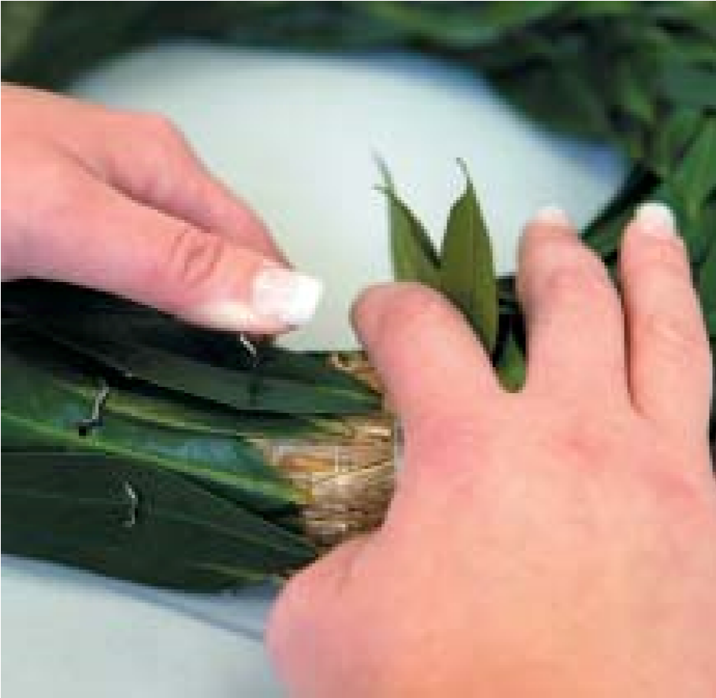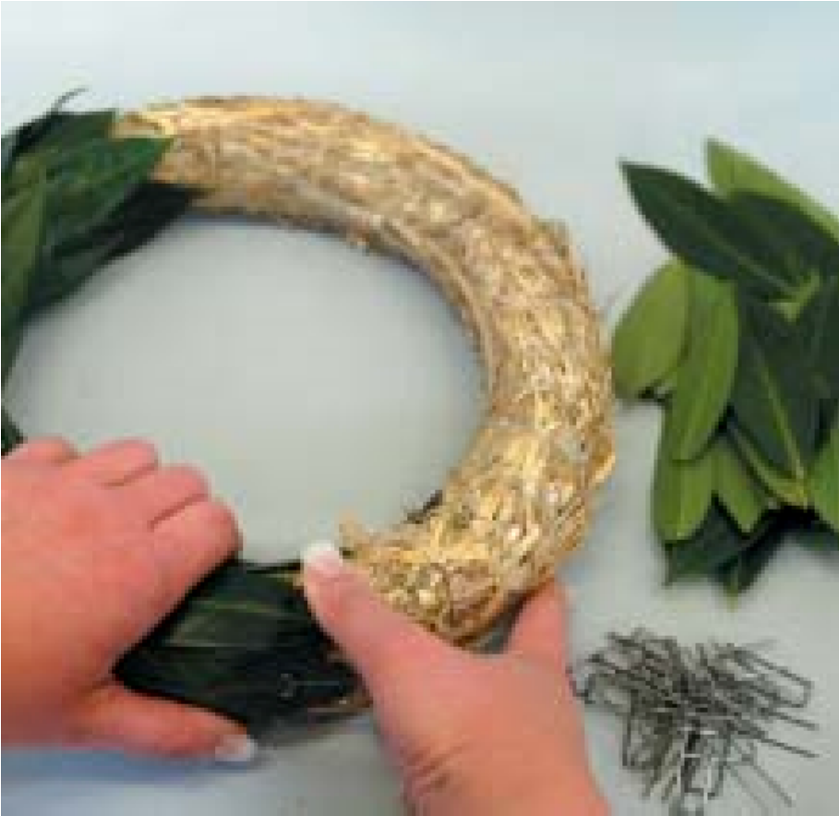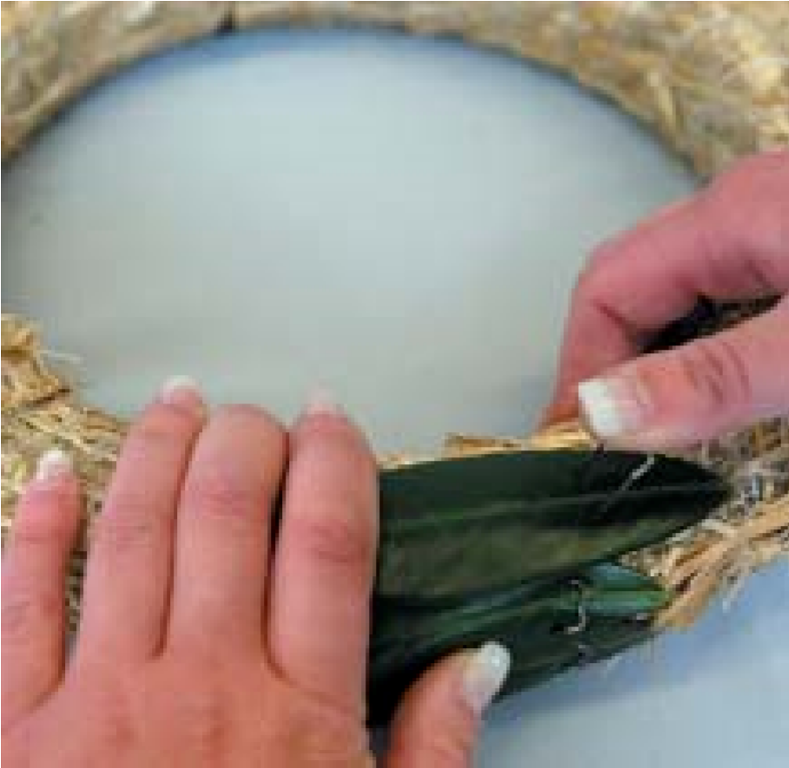

* Werk het begin en uiteinde netjes af.
* Die doe je door de eerste bladeren op te tillen en de laatste bladeren er dakpansgewijs onder te steken.

**Waar moet je op letten?**

* Als je klaar bent, mag je geen strokrans en krammen meer zien.

**Wat heb je nodig?**

* Strokrans, bladeren en krammen.

# THEMA 8 - SCHIKKEN